简 报
第 五 期
新疆师范大学外国语学院学生会 二零一七年九月二十七日

军训歌咏比赛
为了丰富新生军训文化生活,提高新生的审美情趣,推进校园精神文明建设,营造良好的校园环境和军训氛围,我校于2017年9月27日下午,举办了2017级新生军训歌咏比赛，各学院老师出席本次军歌比赛并担任评委。
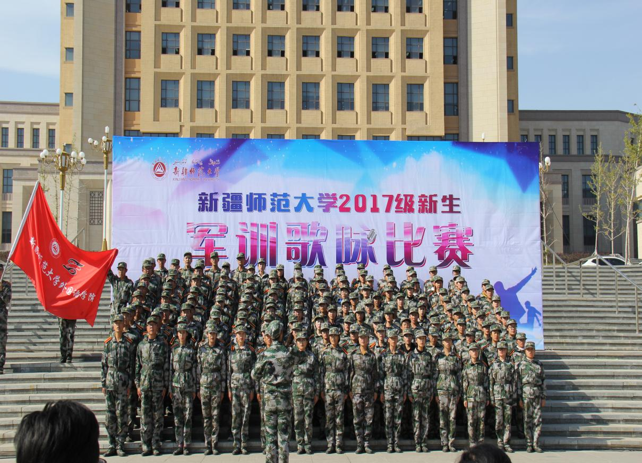

我校全体新生参加本次军训歌咏比赛，各学院依次抽签决定出场顺序。所有参赛学院表演结束后，评委老师们做出精彩的点评，他们赞扬了各学院铿锵有力的歌声中表现出的团结奋进，也指出了其中的不足。
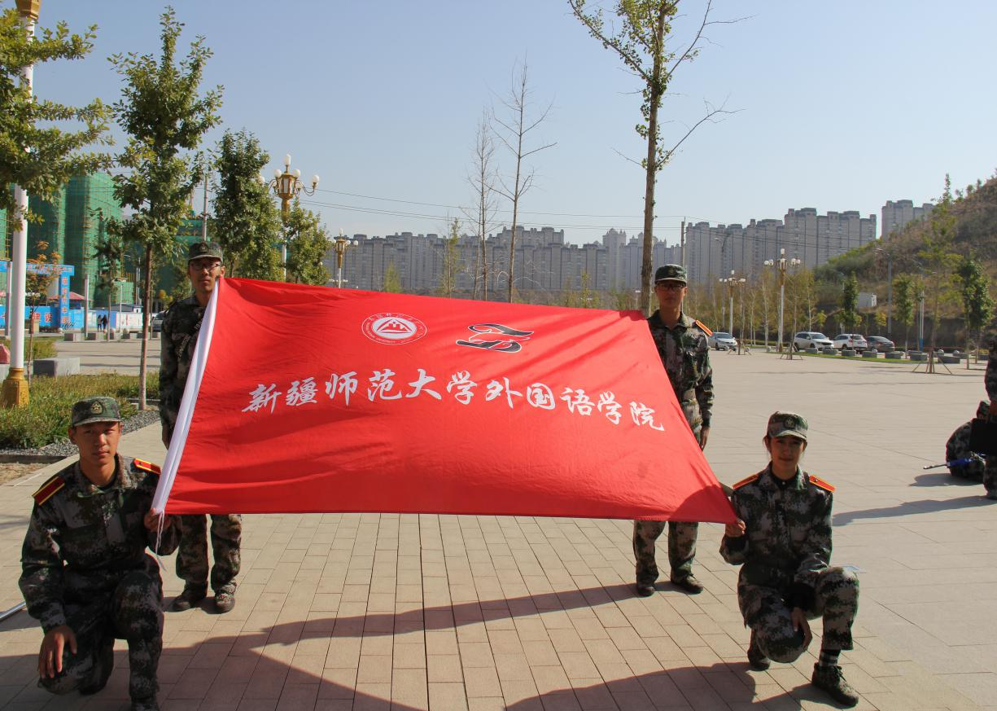

此次军歌比赛将新生的军训生活推向了高潮,增强了新生间的集体荣誉感和凝聚力,极大地调动了我院新生的参赛热情,充分彰显了新生爱党爱国爱校的情怀，展现了他们良好的精神风貌。

外国语学院学生会
2017年9月27日

